**Конспект НОД**

**учителя – логопеда в подготовительной группе по теме «Путешествие в космос».**

**Тип нод:** *фронтальное.*

**Тема нод:** *Путешествие в космос.*

**Цель нод:** *закрепление и обобщение пройденного  материала в игровой форме*.

**Задачи нод:**

Образовательная область «Речевое развитие»:

* *закрепить активный словарь по теме «Космос»;*
* *формировать умение подбирать слова - антонимы;*
* *развитие навыков языкового анализа и синтеза;*
* *развитие слоговой структуры слова;*

Образовательная область «Социально-коммуникативное развитие»:

* *побуждать к проявлению инициативы и любознательности с целью закрепления полученных знаний;*
* *совершенствовать работу в коллективе и в команде.*
* *воспитывать любовь к планете, на которой живем, и толерантное отношение к окружающему миру;*
* *формировать умение адекватно оценивать работу товарища;*
* *совершенствовать умение слушать ответ товарища и не перебивать.*

Образовательная область «Физическое развитие»:

* *развивать координацию речи с движением (сопряженная гимнастика);*
* *формировать умение выполнять глазодвигательную гимнастику;*
* *развивать мелкую моторику рук.*

Образовательная область «Познавательное развитие»:

* *расширить кругозор детей по теме «Космос»;*
* *развитие зрительно-пространственных отношений;(графический диктант)*
* *развивать внимание, логическое мышление.*

Образовательная область «Художественно-эстетическое развитие »:

* *формировать умение* *самостоятельно передавать образы предметов, используя доступные изобразительные средства и различные материалы: краски, восковые мелки, бумагу, зубочистки;*
* *развивать творческие способности.*
* *развитие фантазию, воображения.*
* *приобщать к словесному искусству через сказки;*
* *прививать любовь к музыкальным произведениям;*

**Речевой материал***: космос, космонавт, космическая, солнце, Земля, земляне, планета, ракета, Луна и т.д.*

**Оборудование:** *слоги, космические предметы, карандаши, зубочистки, ватман, мяч, обручи, видеоматериалы, воздушный шарик, мультимидеа .*

**Предварительная работа:**

- Поисковая работа по подбору иллюстративного материала по теме «Космос».

- Рассматривание  альбомов, иллюстраций и фотографий, глобуса по теме «Космос».

- Чтение книг и энциклопедий для дошкольников.

- Разучивание стихотворений и загадок по теме.

- Подбор дидактических игр в соответствии с темой.

- Использование в работе зубочисток, вместо штихеля.

**Ход НОД.**

1.**Проблемная ситуация**. **Сопряженная гимнастика**. Ребята, вчера вечером я посмотрела на небо, а там столько звезд…..И они кажутся маленькими сверкающими точками, потому что находятся далеко от Земли. И одна звездочка прошептала мне удивительную историю. А вы послушайте и вместе со мной показывайте. Сопряженная гимнастика. «Радуются приходу весны и люди, и звери. Радуется и солнышко красное. (*Пальчиками выполняем упр. «Солнышко». Улыбнулись*). И решило оно красное устроить на небе звездный бал. Пригласило на праздник все звезды и планеты, всех звездных фей, все созвездия. Самая юная фея сшила себе изумительное платье, расшитое звездами и приговаривало:- Шей иголка, не ленись! Шей, иголка не колись! (*Иголочка*.) Маленькую звездную фею привез на бал крылатый конь. (*Лошадка. Одновременно пальчиками поочередно дотрагиваемся* ). Юная звездная фея была так хороша, что серебряный месяц подарил ей восхитительные лунные цветы. (*Пальчиками выполняем упр. «Цветок», язычком «Чашечку»*). Она так веселилась на балу. Что одна звездочка оторвалась от ее платья и полетела вниз на землю. (*Пальчиками делаем упр. «Звезду». Тянемся язычком к подбородку*) А на земле на морском дне лежала морская звезда и мечтала сверкать, как звезда на небе. (*Тянемся язычком к носу*).Звездочка шепнула звездной фее о желании морской звезды. Тогда фея встряхнула свой звездный шлейф. (*Высунуть, спрятать язычок*) И с него посыпались звезды. Начался звездопад, и каждая морская звезда нашла себе небесную подругу.(*Улыбнуться. Пальцы в замок*.) И они весело закружились в морской глубине. (*Вкусное варенье. Ладошки в разные стороны*.) 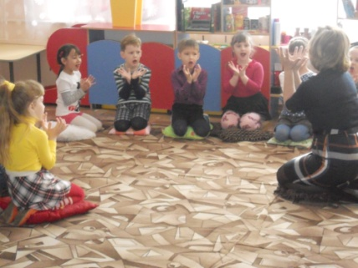

А вы любите смотреть на звезды?. .Такие загадочные эти звезды.

А все о звездах знает звездочет, без его помощи нам не обойтись. А вот и он к нам спешит.

*2.(Входит Звездочёт, звучит космическая музыка)* **Звездочёт:**-

Я звезды знаю  
Все наперечет,  
Я самый лучший  
В мире звездочет!

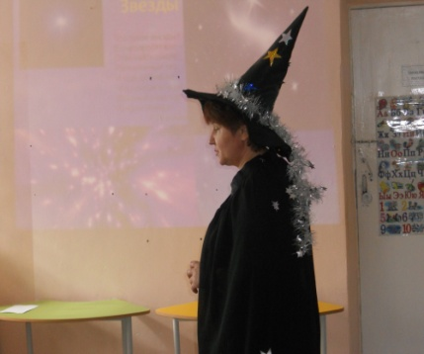

Привет ребята. Я слышал, что вы интересуетесь космосом, звездами. Мир звезд огромен и таинственен. Звёзды – это огромные раскалённые газовые шары, похожие на Солнце, они бывают разного цвета: среди них бывают звёзды-великаны, гиганты и звёзды-карлики. Астрономы пытались сосчитать, сколько звёзд на небе. Эта была трудная работа, но на помощь пришёл телескоп. Теперь можно сказать, что их примерно 200 миллионов, и все они разные. И цвет у них разный**.** Если звезда очень горячая, то она белого или голубоватого цвета. Если похолоднее, то жёлтого или оранжевого. Холодные звёзды – красного цвета. Слайд. Ребята, а не хотите ли отправиться в космическое путешествие?

А на чем полетим мы узнаем, если выполним следующее задание.

**3.Графический диктант «Ракета».**

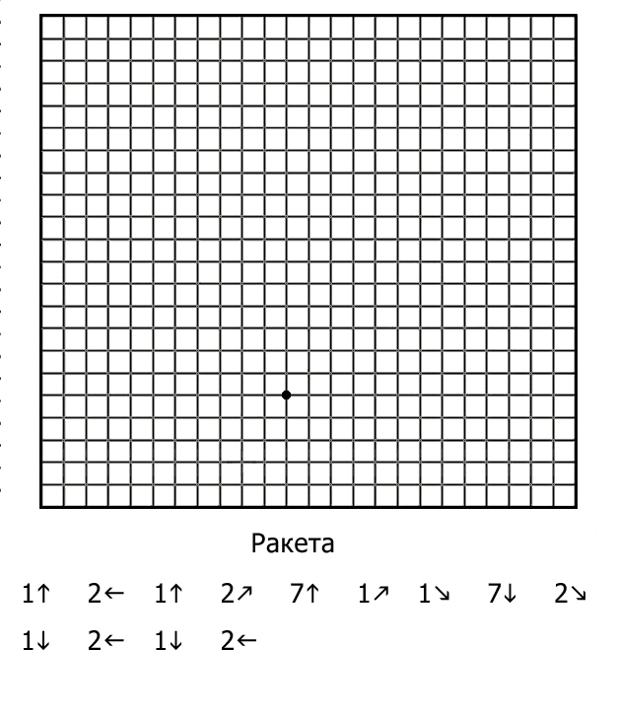

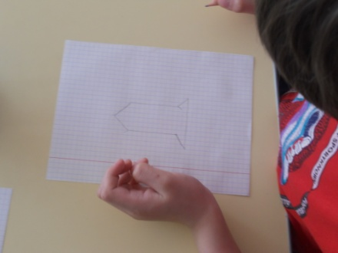 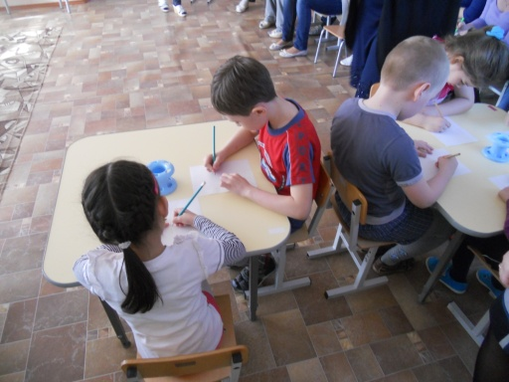

Вот наш космический корабль уже готов к путешествию.

**Игра «Наоборот»** *(встают в круг)***.**

Проверим готовность к полету в игре: взлететь – приземлиться, ярко – тускло, темно – светло, прилететь – улететь, далеко – близко, высоко – низко, большой – маленький, длинный – короткий, вверх – вниз, легкий – тяжелый, горячая – холодная, трусливый – смелый, включать – выключать, медленно – быстро.

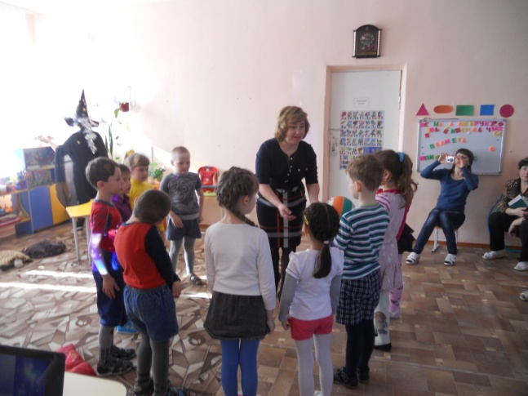

**4. Игра «Собираемся в полет»** *(подходят к столу, на котором находятся предметы и рюкзак)***.**

- Мы ракету смастерили,

А багаж собрать забыли.

- На космическом корабле нет ничего лишнего и случайного. Поэтому мы возьмем только те вещи, которые нам нужны во время космического полета. Попробуем собрать рюкзак для нашего путешествия. Каждый из вас по очереди подходит и выбирает предмет и объясняет, почему он может пригодиться в нашем путешествии.

Почему вся космическая еда находится в тюбиках? Потому что в космосе невесомость, еда может вылиться из простой посуды и летать по кораблю в виде пузырьков.

**5. Игра «Старт ракеты» (Экспериментальная деятельность «в ракете»).**

- Кто знает, как называется место, где происходит запуск ракет?

- Это место называется космодром.

- Хотите узнать, как происходит, что ракета взлетает в космос?

- Смотрите, я надуваю воздушный шарик и зажимаю отверстие пальцами. А потом разжимаю пальцы и наш шарик резко вырвется вверх. Это происходит потому, что воздух выходит из шара. А когда воздух закончится, то шарик упадет. Наш шар летел как ракета – он двигался вперед, пока в нем был воздух. Вот примерно по такому же принципу и ракета летит в космос. Только вместо воздуха у нее горючее. При горении горючее превращается в газ и вырывается назад пламенем.

Ждут нас быстрые ракеты для прогулок по планетам.

На какую захотим, на такую полетим.

Всем экипажам занять места в ракете.

(Дети рассаживаются на подушечки.) Наша ракета отправляется в космос. Приготовились. Видео. Космодром-Плесецк-Запуск-ракеты.

Презентация о космосе.

**6. Физминутка.** Мы можем приземлиться. А сейчас первое испытание для настоящих космонавтов. Сейчас мы проверим вашу выносливость и вестибулярный аппарат, то есть умение держать равновесие, а это очень важно для космонавта. И так, вы должны развести руки в стороны, поднять одну ногу, согнуть ее в колене и простоять так на счет от 1 до 10. Приготовились, начали! Считаем! (дети выполняют задание)

7**.Видеозапись**. Инопланетянин просит о помощи: «Ребята, нашей планете угрожает опасность. Помогите».

Логопед: Мы получили сигнал о помощи. Что же случилось? Я кажется, догадываюсь. На этой планете стало очень пасмурно. Потому что облака закрыли все звезды. Нужно освободить звезды. Чтобы они сверкали еще ярче. Ребята, поможем? Выполним задание.

8.**Загадки с презентацией**.

9.**Игра с обручами**. (ТРИЗ). Угроза миновала. Посмотрим в иллюминаторы. А в небе звездопад. Посмотрите, с неба упали звёзды, но не простые, а со слогами. Прочитайте слоги, придумайте с ними слова: **МА, КА, РО, БУ, РА, ТА, ЛЕ, МЕ, УМ, УТ, РУ, ПУ, ХО, ЗИ, ЗА, КО, СО.** Если ваше слово**,** имеет отношение к космосу, то кладите свою звезду в синий обруч, а если название предмета может встречаться на земле, то в зеленый круг. А если этот предмет существует и на Земле, и в космосе, то на пересечение кругов.

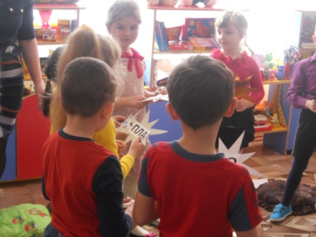

10.**Гимнастика для глаз** Звезды. Презентация

Видеозапись Инопланетянин. Голос «Спасибо, ребята. Вы нам очень помогли.

11.Продолжаем полет. (Звучит космическая музыка.) - Отгадайте, на какую планету мы сейчас полетим?

Эта планета – любимый наш дом,

На ней мы с рожденья до смерти живем.

Планета прекрасна: моря, океаны.

Цветы и деревья там, разные страны,

И солнце сияет с зари до заката, что за планета, скажите, ребята!

/*Дети отвечают – Земля! Звучит космическая музыка*/

Давайте возьмемся за руки, станем поближе друг к другу. Мы подлетаем к самой чудесной, к самой красивой и любимой планете Земля.

Наш корабль благополучно приземлился

12.Рисование. А теперь, ребята свое впечатление от сегодняшнего путешествия мы запечатлим на бумаге. Мы с вами будем рисовать. Но рисовать мы с вами будем необычным способом: на специальных листах, которые мы уже подготовили заранее. Рисунок мы будем процарапывать острыми палочками. Рисовать мы будем космос и все что с ним связано. Продумайте содержание и композицию вашего представления о космосе, выделите главные элементы и второстепенные и приступайте.

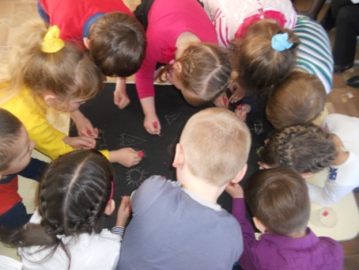

Когда почти все дети справятся с заданием, включается фонограмма спокойной музыки.

Релаксация под музыку.

13. Звездочет: «Ребята, вы большие молодцы, т.к. справились со всеми заданиями! Дарю вам на память звездочки:

Логопед: Кому сегодняшнее путешествие понравилось – возьмет красную звездочку, а кому сегодня было трудно – возьмет  синею звездочку»./*Дети делают выбор и объясняют его/.*